Мероприятие, посвященное празднику День Победы
«Подвигу жить в веках»
(на русском и башкирском языке)

I.Выход ведущих. (фанфары – День Победы – минус). Двое ведущих. Слова ведущих сопровождаются слайдами.
Р - Здравствуйте, уважаемые учителя, лицеисты, дорогие гости - наши ветераны! Мы рады приветствовать вас сегодня в стенах нашего лицея!
Б – Хәйерле көн хөрмәтле дуҫтар! Беҙ быйыл Бөйөк Ватан һуғышы тамамланыуҙың 77 - сы яҙын ҡаршылайбыҙ. Бөйөк Ватан һуғышы йылдан – йыл алыҫлашһа ла, уның шаңдауы кешеләр күңеленә тынғы бирмәй.Ул йылдарҙың ауырлығын үҙ иңендә татыған һуғыш ветерандары, тыл хеҙмәтсәндәре күргән – кисергәндәрен бөгөн дә күңелдәренән сығармай.
А. Слово предоставляется директору.
Миниатюра «В землянке».
(Звуки птиц, деревья, дрова, костёр. Солдаты, сидя в разных местах, пишут письма).
А– Рядовой Андреев, а вот бы сейчас увидеть родные места, наше село, взбежать на гору и просто сидеть там, долго-долго смотреть вдаль, любоваться тишиной и миром.
Б– А я бы хотел обнять свою жену и детей... Как они там? Тяжело им.
В– Мне бы вновь взглянуть в глаза своей матери…
А – Ээээх, скоро вернёмся домой, всех увидим, всех зацелуем…
Б – Да, братцы! Хватит грустить! Мы должны победить ради наших матерей, жён, детей. Ради нашей Родины!
В – А где наш гармонист? Что же ты молчишь? Заиграй, да так, чтобы на душе спокойно стало…
(Исполняется песня «В землянке» под звуки баяна или аккордеона.
Куплеты поют по очереди).
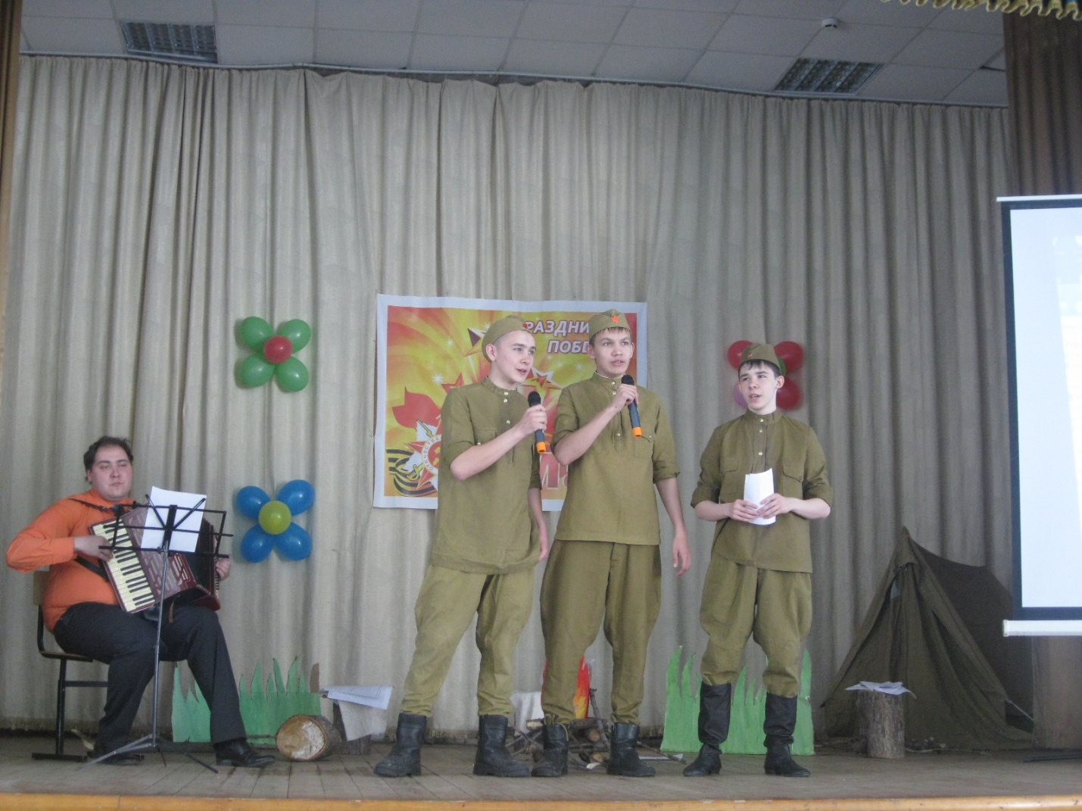
II. Поочерёдно зачитываются настоящие письма из фронта (демонстрируются через проектор).
А – «Привет с фронта! Здравствуйте, моя любимая Нюсик, детки. Очень давно не писал вам, мои дорогие, письма, потому что все это время был в жарких боях. А теперь сообщаю – в этот момент жив-здоров… А пока до следующего письма, моя дорогая женушка и милые детки. Крепко целую. Следующее письмо я напишу после боя».
Б – «…Милая моя, я не знаю, прочитаешь ли ты моё письмо? Я знаю, что оно последнее. Наш танк подбит. Кругом фашисты. Идёт жаркий смертельный бой. Весь день отбиваем атаки. Улица усыпана трупами в зелёных мундирах. Они похожи на больших ящериц. Нас трое: Павел из Новосибирска и Абрамов из Москвы. Танк содрогается от вражеских ударов. Постараемся выбраться по темноте….»
В – «…пишу коротко, потому что смертельно устал. Несколько дней не спал. Мама, я духом не падаю, ведь войне скоро конец, фриц уже бежит. Нет и не будет покоя им от наших "катюш". Вернусь домой и заживём мы, мама, новой счастливой жизнью…»
Песня «По дороге домой»
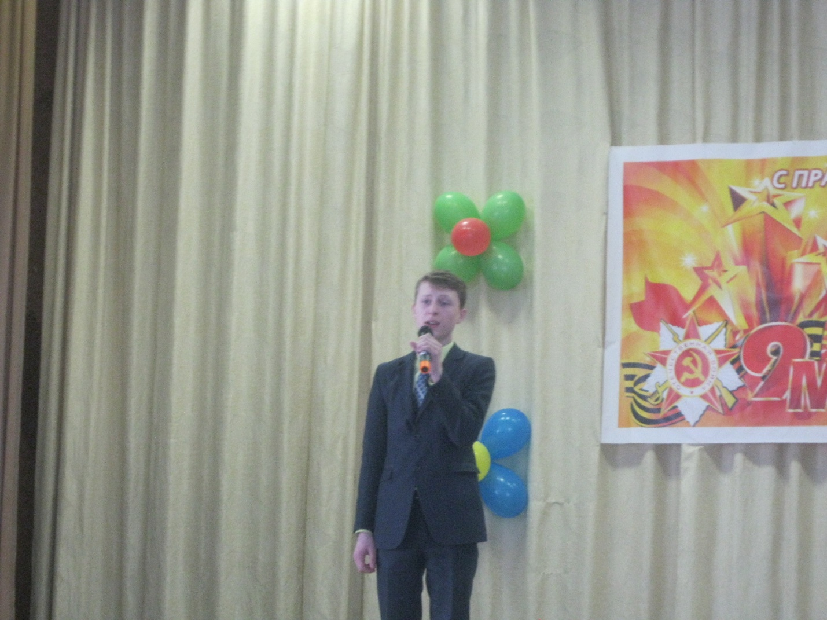
Р – Ты помнишь, солдат, много весен назад
Полыхало закатами небо?
Ты шел через боль и твердил как пароль,
Как священную клятву: «Победа».
Б – Мәңгелек ут, гүйә, һалдаттарҙың
Ялҡынланып типкән йөрәге.
Күтәреүсе һуғыш ауырлығын,
Илебеҙҙең көслө терәге.
Р – Ты помнишь, солдат, обгоревший рейхстаг,
Алый стяг, озаривший полнеба?
Ты помнишь друзей?
К ним на несколько дней
Опоздала в Берлине победа.
Б – Һәйкәл менән йәнәш мәңгелек ут,
Күк шыршылар үҫә яҡында.
Ҡәнәферҙәр ала күҙ яуымды
Уйландырып һалдат хаҡында.
А – Мир помнит, солдат, много весен назад
Твое твердое слово: «Победа!»
Б – Ҡәнәферҙәр – еңеү сәскәләре -
Ҡояшымдың алтын нурында.
Еңеү яҙын данлап йыр йырлайбыҙ -
Үлемһеҙ йыр һалдат турында.

(Музыкальный номер)
Р - Долгим был путь к великой победе, обеспечившей свободу и независимость нашего народа.
Б – Һәр кем өсөн Еңеү көнөнән дә тантаналыраҡ көн, әһәмиәтлерәк ваҡиға юҡтыр. Ул барлыҡ донъяға илебеҙҙең фашизмды Еңеү көнөн хәтерләтеп тора. Совет һалдаттарының батырлыҡтарын һәм ҡаһарманлыҡтарын, ышанысты һәм яҡындарыңды юғалтыу хәсрәттәрен иҫкә алғанда күҙҙәргә йәштәр тығыла, йөрәк әрней.
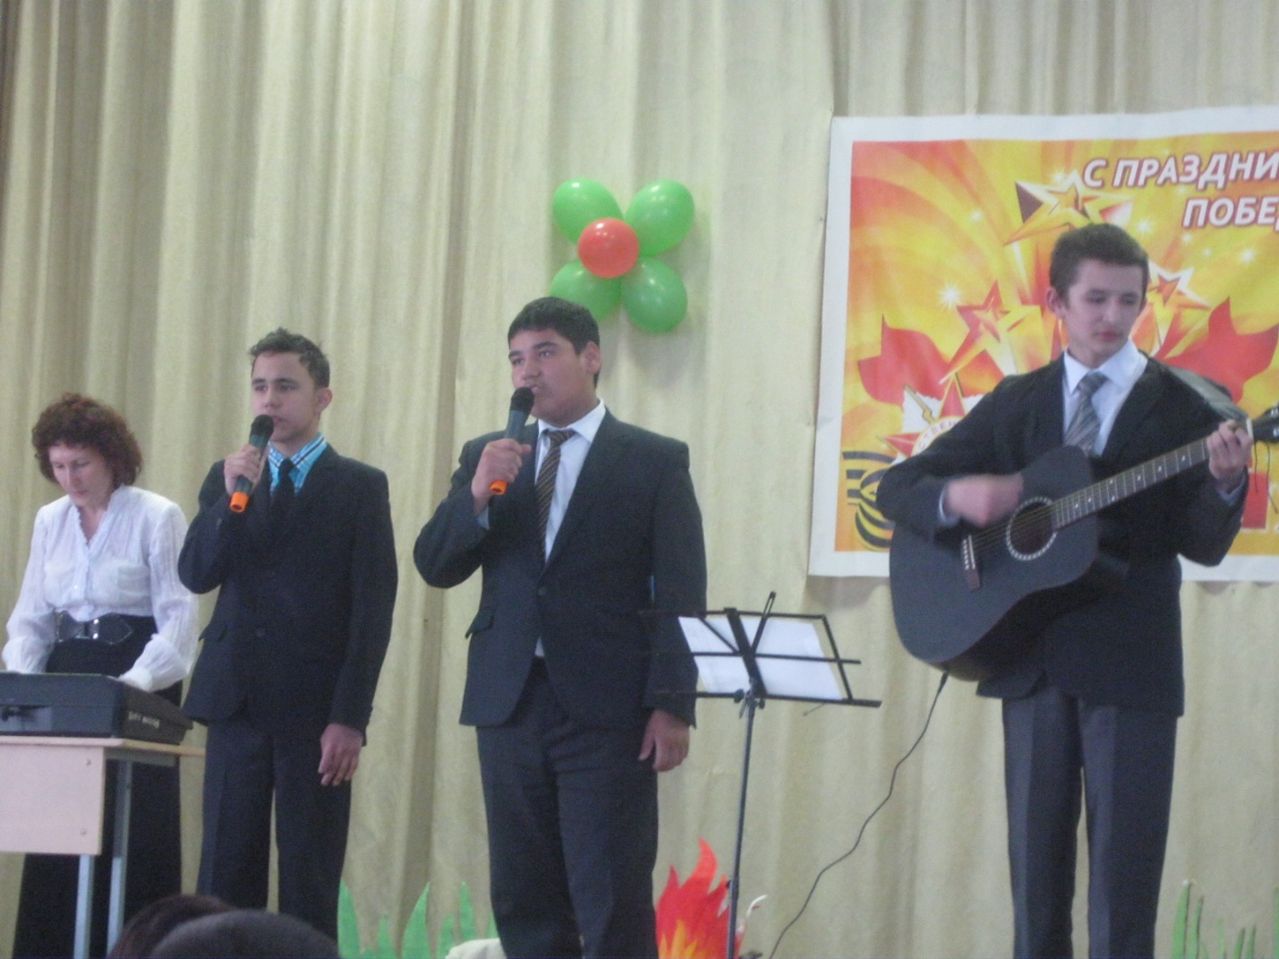

Р - Многих своих сынов и дочерей потеряла в боях с фашистами наша Родина. Память о них священна. Помните! Через века, через года, - помните! О тех, кто уже не придет никогда, - помните! – Прошу всех встать и почтить минутой молчания тех, кто не вернулся с войны.
МИНУТА МОЛЧАНИЯ
Р – Прошу всех сесть.
Р - Всю зиму 1941 г. шла битва за Москву. И Москва выстояла. Разгром немецко-фашистских войск под Москвой явился началом коренного перелома в ходе войны. Перед всем миром была развенчана легенда о непобедимости гитлеровских армий.
Б – Һуғыш!...тигән ҡәһәрле һалҡын һүҙҙе ишетеү менән йөрәктәр ҡыҫыла,меңәрләгән әсәләрҙең күҙ йәше күңелде өтөп алғандай, гонаһһыҙ сабыйҙарҙың йөрәк өҙгөс ауазы мейеләрҙе телеп үткәндәй була. Ғәзиз иле, ата-әсәһе,балалары, бөтә кешелек өсөн йәнен аямай ут эсенә ташланған яугирҙар күҙ алдындан үтә. Күпме кешенең ғүмерен ҡыйҙы, күпме сабыйҙы етем ҡалдырҙы, бәхетен селпәрәмә килтерҙе был һуғыш!..Быларҙы иҫләп тә, барлап та бөтөп булмай...Ләкин бирешмәне ғорур халҡыбыҙ. Бөтә ауырлыктарҙы еңеп, илебеҙгә, еребеҙгә Еңеү яҙын килтерҙе, мәкерле дошмандарҙы үҙ ояһында дөмбәҫләне.
( Стихотворение,в исполнении ученика 9 класса на башкирском языке).
Еңеү даны, түккән ҡаны булып,
Еңеү таңы атты илемдә.
Ил һалдаты һаҡлап алып ҡалды
Бар Европа халҡын үлемдән.
Дүт йыл йыуҙы һәр ҡарышын ерҙең
Ватан һалдатының ал ҡаны.
Ҡурсаланы илде фашистарҙан
Һалдат йөрәгенең ялҡыны.
Илдең ҡырҙарында ҡатын-ҡыҙҙар
Һабан һөрҙө, аттай егелеп,
Ҡәһәрҙәре булып һеңде ергә
Ҡанлы күҙ йәштәре түгелеп.
Дүрт тағанлап һабан тартҡан саҡта
Сат йәбешеп ҡара ерҙәргә,
Бәғерҙәрен телеп ҡан һарҡылды,
Ләғнәт һүҙе булды телдәрҙә.
Ауған саҡта хәлһеҙ: бураҙнаға
Ғазап утын күпме йоттолар,
Тик уларҙың ҡайнар һулышынан
Еңеү орлоҡтары шыттылар.
Еңеү килде күҙ йәштәре аша,
Ал ҡан түгелмәне заяға.
Халҡым батырлығы балҡып яна
Еңеү тигән бейек ҡаяла. (Раян Вәхитов)
Ролик, посвящённый …
А – Около девятисот дней сражался, работал и жил в кольце блокады Ленинград. В этом году исполнилось 70 лет, как советские войска в 1944 году пробили кольцо блокады. Из воспоминаний русской поэтессы: «Пятое декабря 1941 года. Идет четвертый месяц блокады. До пятого декабря воздушные тревоги длились по десять — двенадцать часов. Ленинградцы получали от 125 до 250 граммов хлеба». (Транслируется через проектор, эти строки являются эпиграфом к следующему стихотворению).
IV. Стихотворение в исполнении ученика 9 класса «Разговор с соседкой» (нужно музыкальное сопровождение).
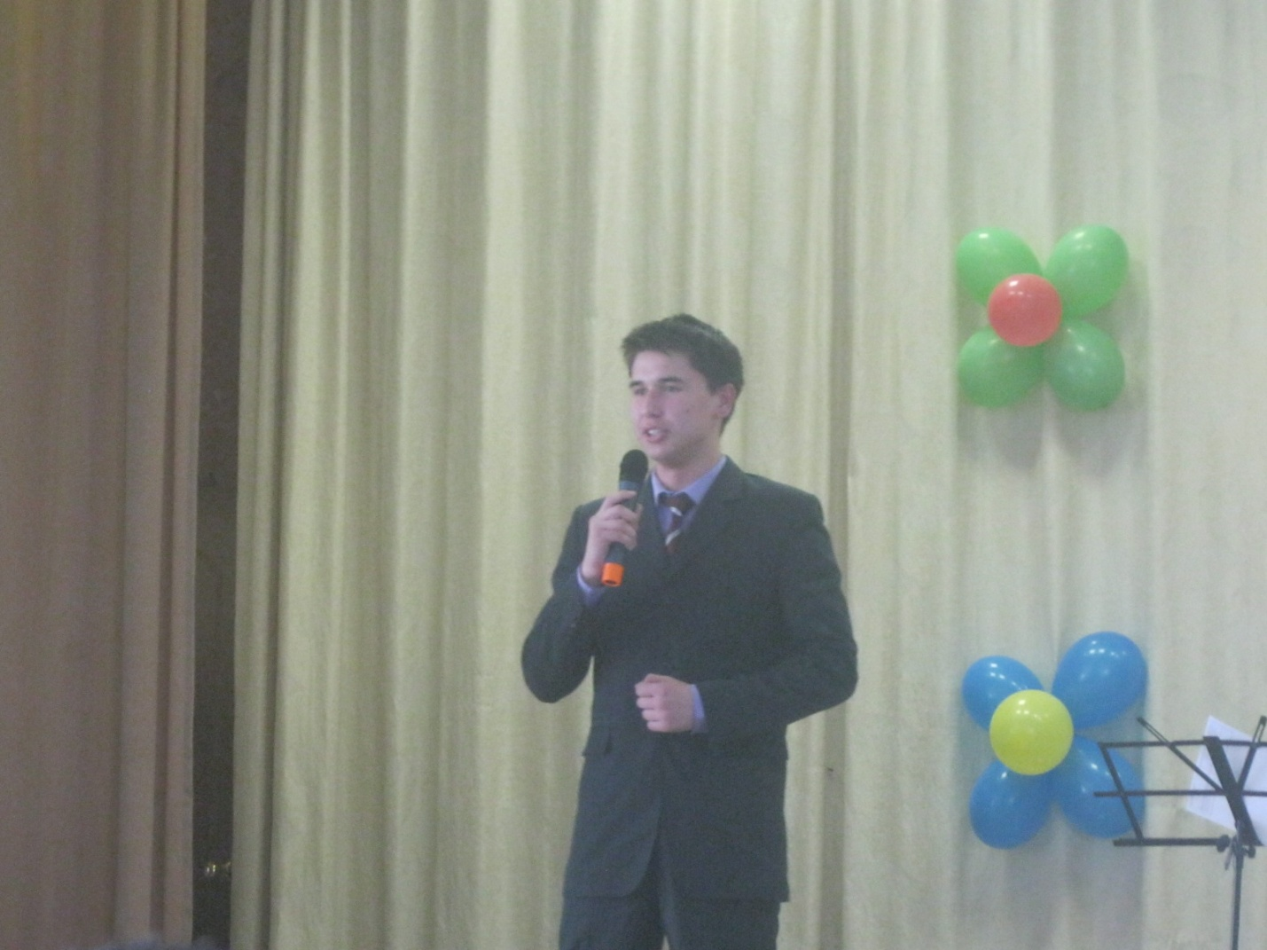
Р – В феврале 1943 г. победоносно закончилось сражение под Сталинградом. Фашистам был нанесен сокрушительный удар, от которого они не смогли оправиться до самого конца войны.
Б – Һуғыш – ул ҡан, үлем,ҡайғы-хәсрәт,кешеләрҙең ҡайғы ғазаптары, емереклектәр, уңалмаҫ яралар. Һуғыш – ул бөтә телдәрҙәге иң ҡара ҡәһәрле һүҙ. Һуғыш – ҡыйралған яҙмыштар, селпәрәмә килгән хыялдар. Ошоларҙы хәтерҙән юйып ташлап буламы һуң?
Р – Полной победой закончилась историческая битва на Курской дуге. 1943 г. стал решающим годом наших побед. В течение 1944 г. от фашистских войск освобождены столицы советских социалистических республик Вильнюс, Кишинев, Киев, Минск, Рига, Таллин.
. Б – Еңеү! Ҡояш балҡый бер битендә
Бер битендә моңһоу ай һаман,
Бер күҙеңдән шатлыҡ нуры һибелә,
Бер күҙеңдән һаман йәш тама...
Р – Великий подвиг в годы Великой Отечественной войны совершили труженики тыла. Призыв «Всё для фронта, всё для Победы» стал определяющим в их жизни. Вместе со взрослыми в партизанских отрядах, во вражеском подполье сражались юные герои. Многие школьники заняли рабочие места ушедших на фронт отцов, ухаживали за ранеными в госпиталях, трудились на колхозных полях.
Б – Беҙҙең Башҡортостан Бөйөк Еңеүгә үҙенең ҙур өлөшөн индергән. Заводтарҙа, урман ҡырҙарҙа барған еңеү өсөн йәш үҫмерҙәр ҙә бар көстәрен һалып эшләгәндәр.
Р – наш город Стерлитамак принял активное участие...
(Музыкальный номер)
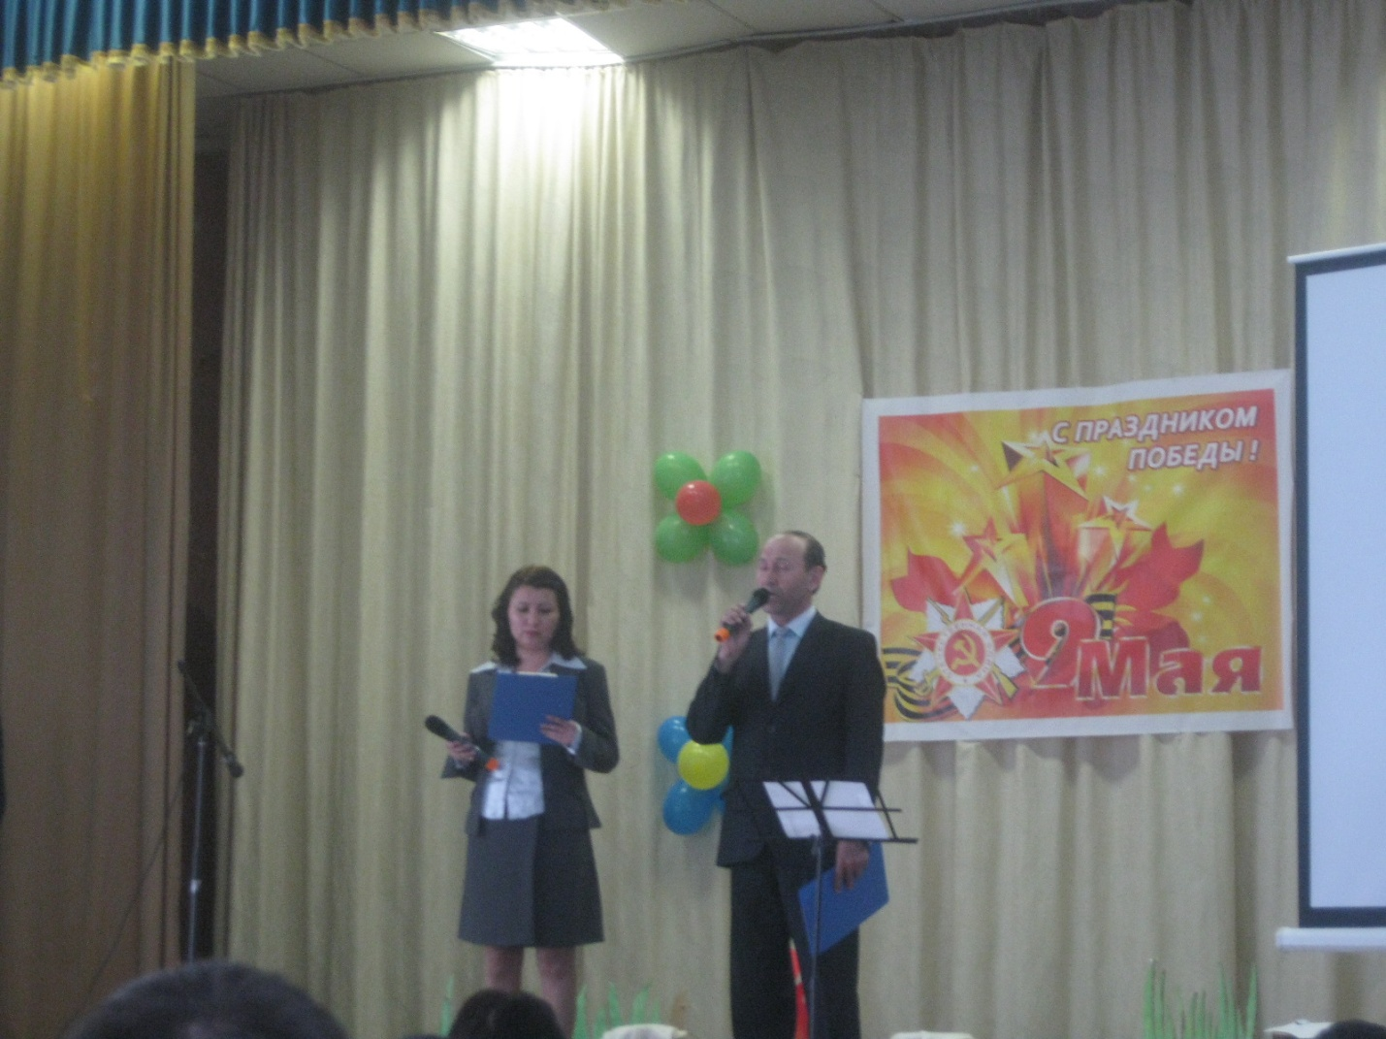

Р – 30 апреля 1945 г. советские воины Михаил Егоров и Милитон Кантария водрузили над рейхстагом в Берлине Знамя Победы. 8 мая 1945 г. подписан акт о безоговорочной капитуляции фашистской Германии.
Б – Беҙ фронттан ҡайтмаған яҡташтарыбыҙҙы, шулай уҡ бөгөнгө көнгә тиклем йәшәй алмағандарҙың барыһында хәтеребеҙҙә тотабаҙ. Еңеү өсөн тылда тәүлектәр буйына эшләгәндәргә, фронттан ҡайтып ҡала һәм ауылдарҙы аяҡҡа баҫтырыуҙа ҡатнашыусыларға ысын йөрәктән рәхмәт әйтәбеҙ. Һеҙҙең алдығыҙҙа баш эйәбеҙ!
Ролик, посвящённый…
Р – Еще стояла тьма ночная.
В тумане плакала трава.
Девятый день большого мая
Уже вступал в свои права.
Р – 9 мая 1945 г. Москва салютовала победителям. 24 июня 1945 г. состоялся Парад Победы.
Б. – Йылдар үтер,беҙҙең ҡаһармандар
Һис ҡасан да китмәҫ күңелдән.
Батырҙар бит ҡара ергә түгел,
Халыҡ йөрәгендә күмелгән.
(Музыкальный номер)
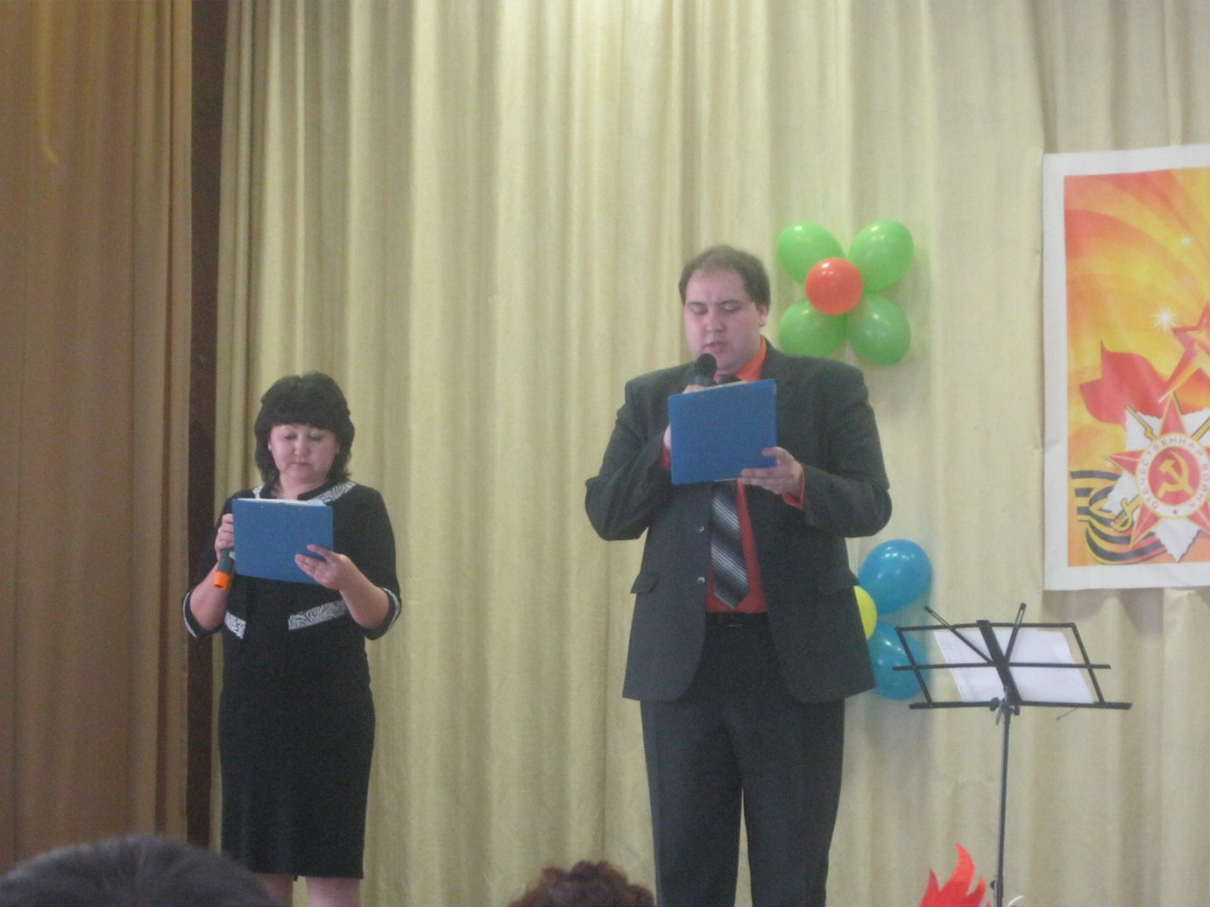
Ролик «Благодарный лицеист»
(Мощный голос из-за кулис)
Б – Онотмағыҙ беҙҙе, кешеләр!
Һуңғы һыҙыҡта ла…
Тоғро булдыҡ илгә - Ватанға,
Күмегеҙ һеҙ беҙҙе сәскәләргә,
Беҙ лайыҡлы мәңгелек данға.
Р – Боевые знамена склонив у священных могил дорогих,
не забудет народ-победитель беззаветных героев своих.
Никогда не забудут живые ушедших друзей боевых.
Не увянут цветы полевые на могильных холмах фронтовых.
И, любуясь зеленою новью, проходя мимо этих могил,
вспомнят дети и внуки с любовью тех,
кто души за них положил.
Б – Еңеү! Һағындырған данлы еңеү,
Ҡосаҡланы бөгөн илемде!
Йөрәктәрҙән шатлыҡ ташты урғып,
Бар донъяның баҫып киңлеген.
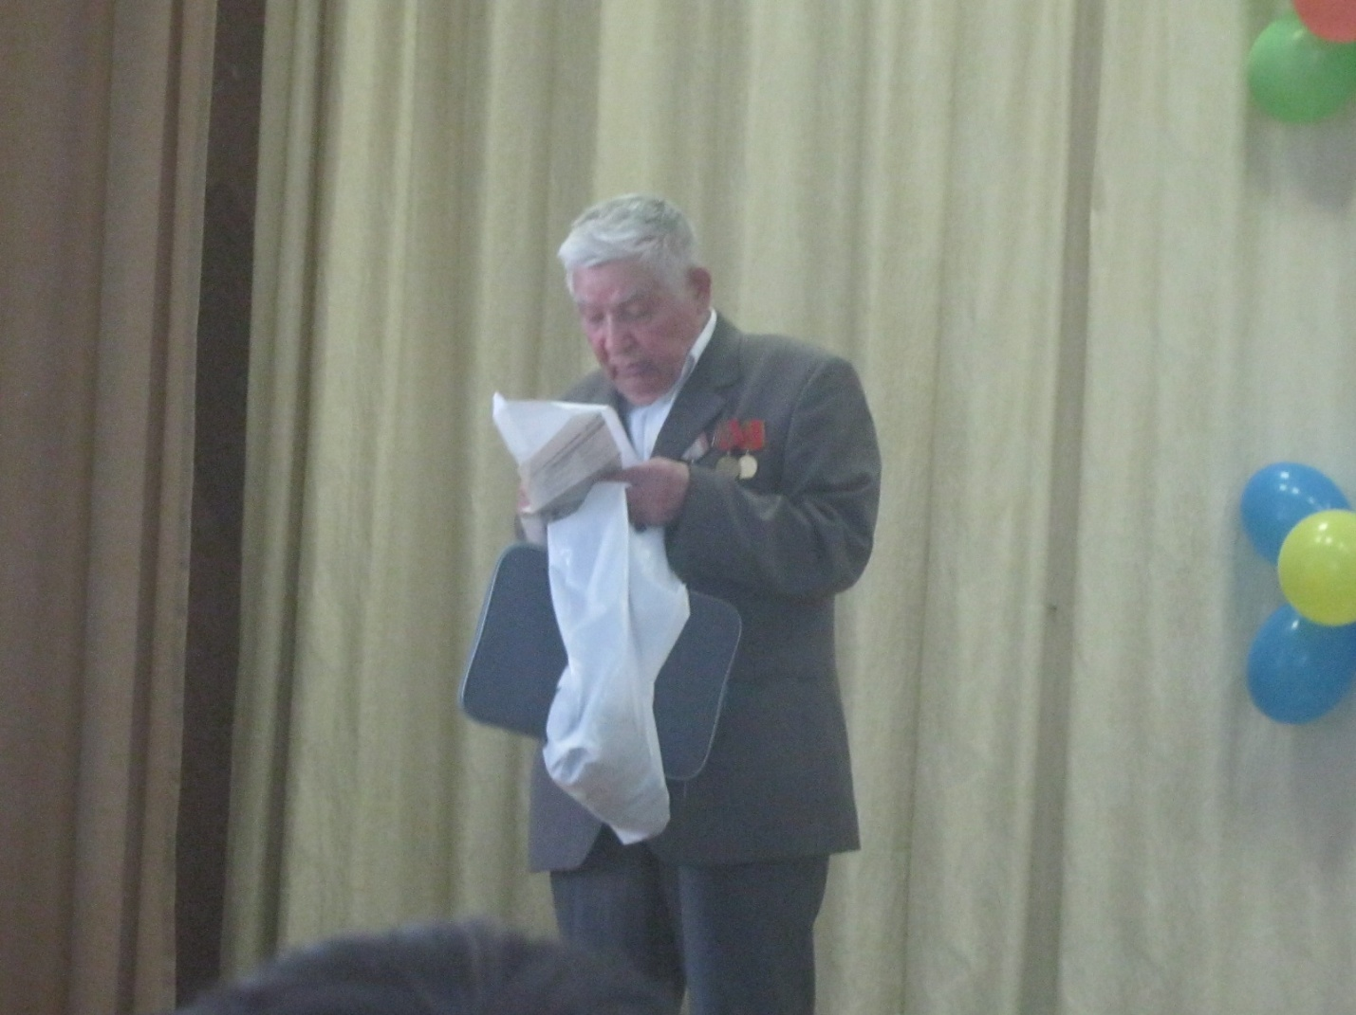
Мәңгелек дан Һеҙгә, ветерандар! Мәңгелек дан!.. Еңеү байрамында һеҙҙең исемегеҙ изгелек һәм тыныслык байрағы булып балҡыһын.

